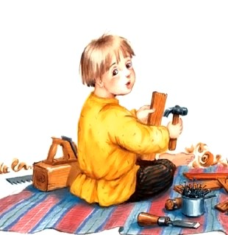
Дедушка у внука спросил:
— Что ты так весел?
— А я, государь, сегодня затравил своею лебедкою медведя. Спросил дед:
— Разве маленького? Отвечал внук:
— А вот, дедушка, как он был мал. Когда же кожу сняли, то шестеро дровни покрыли. Дед внуку сказал:
— Пойди, мой друг, я тебя поцелую: хотя ты и молод, да начал хорош лгать. Внук сказал:
— Еще тому, дедушка, не конец — триста почек вынули.
Дед спросил:
— Что так много?
— Для того,- отвечал внук,- медведь триста лет жил. Ведь у них всегда бывает, что год, то почка вырастает, сто двадцать пуд сала вынули.
Дед сказал:
— По такой величине быть может.
— А в сале нашли мешок с осьмину. Дед, вскоча, спросил:
— С чем, мой друг? Отвечал внук:
— С пулями, дедушка, с пулями. В триста лет Медведева веку много охотников по нем стреляло, и пули, все собравшись в одно место, заросли салом.
Дед внуку сказал:
-Пожалуй, мой друг, не всякому сказывай: кто не знает, так и не поверит. Когда я был в твои лета, у меня была покойная Нахалка, сильная собака, скакала за зайцем, давши промах, круг пня три раза обвилась, как змея, и, ухватя хвост в зубы, умерла. Вот тебе даю благословение, ее шкуру.
-Внук спросил:
— А как, дедушка, пень был толст? Старик сказал:
— Охвата в три.
Внук, подивяся, сказал:
— Подлинно, государь-дедушка, я ваш истинный внук.

